Построение семантической карты

Входные данные: план помещения в виде 8-битного одноканального изображения, 0 - недоступные области, 255 - доступные (считываем и преобразуем и изображения в других видах, но в итоге важно, чтобы занятые области были темными)

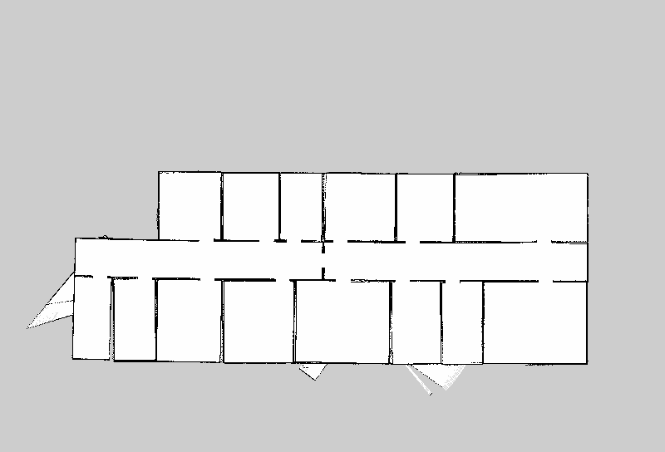
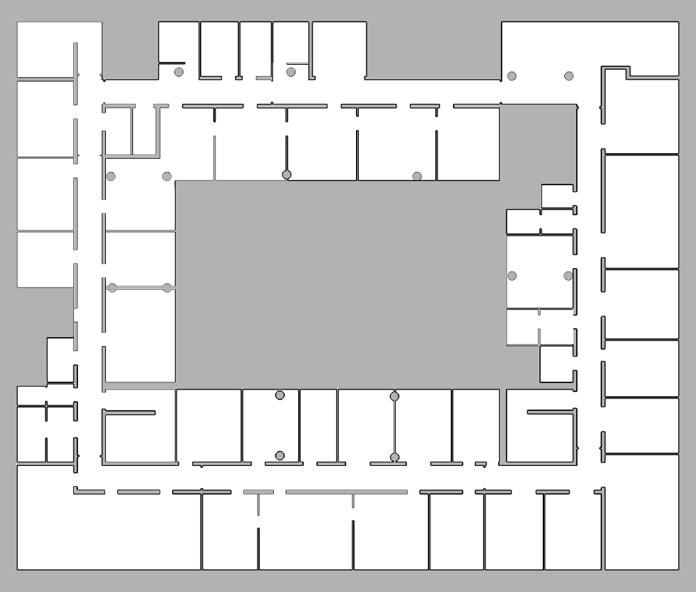
Примеры входных данных:
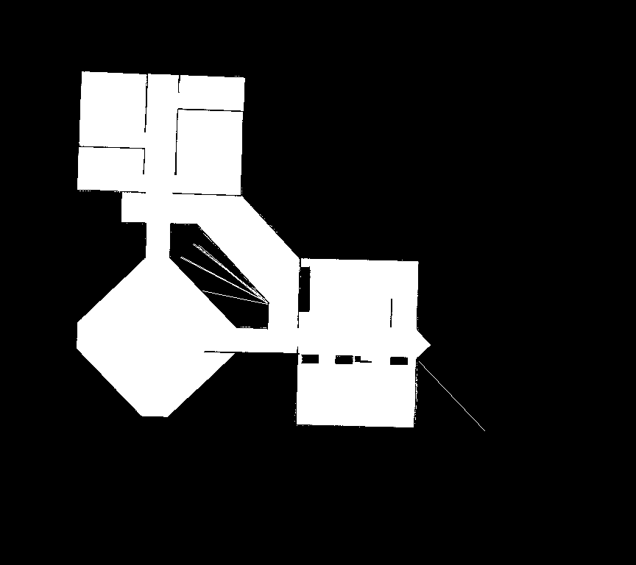

Выходные данные - карта, сегментированная на несколько областей (комнат), каждая из которых закрашена в свой цвет, тоже одноканальное изображение.

В работе используется алгоритм морфологического сегментирования
Краткое описание алгоритма:
- Определение "доступной" области карты
- Наращивание границ областей с помощью эрозии
- Детектирование областей, которые отделились на данном шаге эрозии и выделение их в отдельные сегменты, если их размер не слишком маленький и не слишком большой.
- Закрашивание выделенных сегментов в отдельные рандомные цвета
- Отнесение выделенных сегментов к "недоступным" областям и возвращение к шагу 1, пока остались доступные области

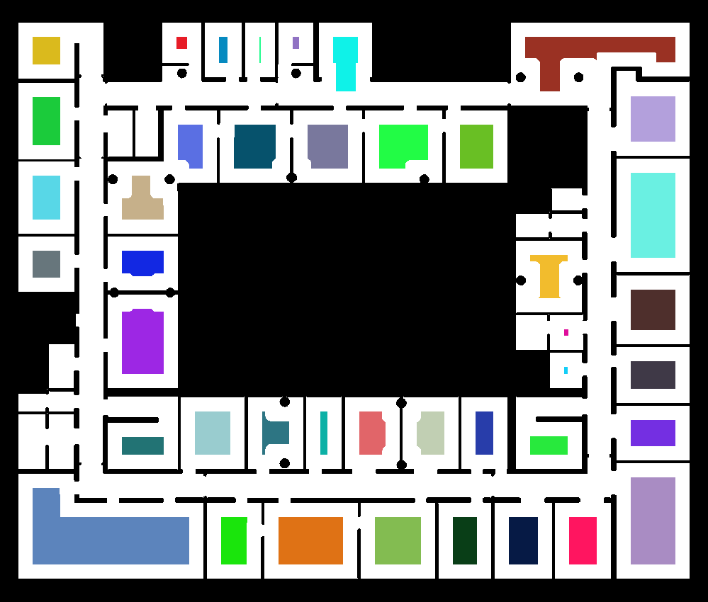
Примеры результата работы после этих шагов:
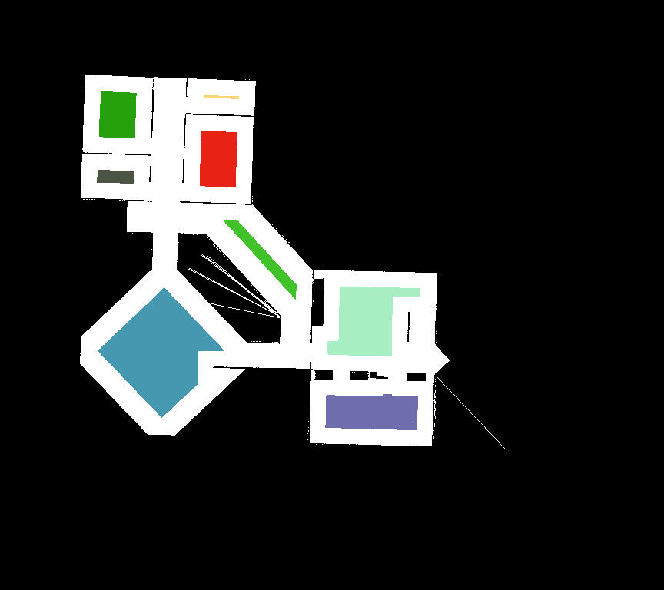
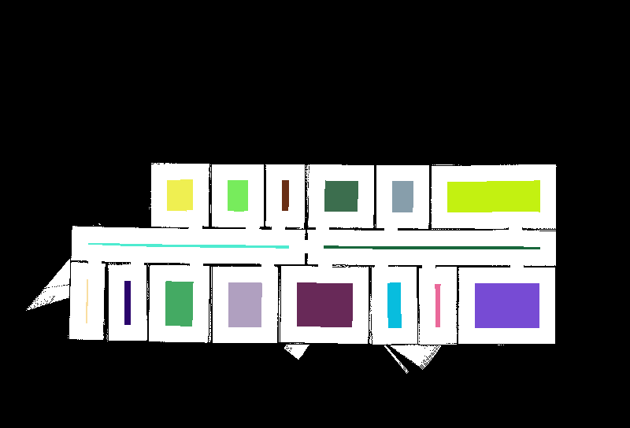

После завершения сегментации проходит постобработка выходной карты - так как отдельные области выделяются после нескольких шагов эрозии, вокруг закрашенных областей остаются белые границы.
В функции wavefront_region_growing:
- Проходим по всем пикселям карты
- Если у белого пикселя есть цветной сосед в области 3*3, перекрашиваем его в тот же цвет
- Возвращаемся к шагу 1, если на предыдущем этапе нам удалось перекрасить хотя бы один пиксель

Примеры выходных данных всей программы:
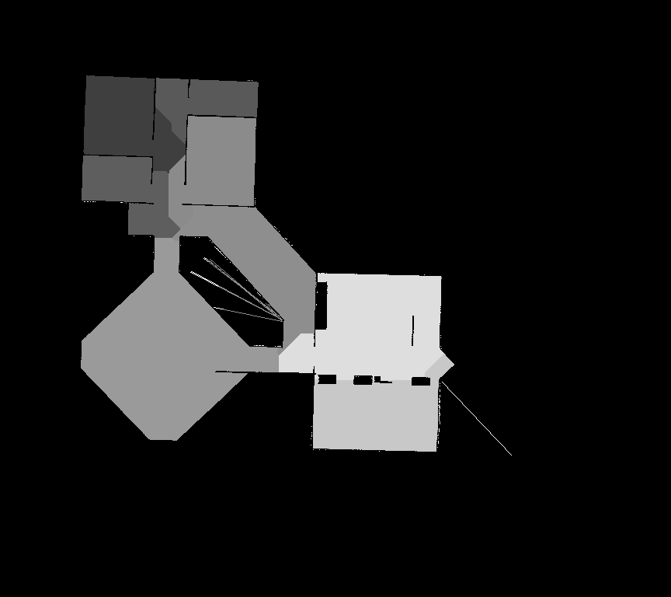
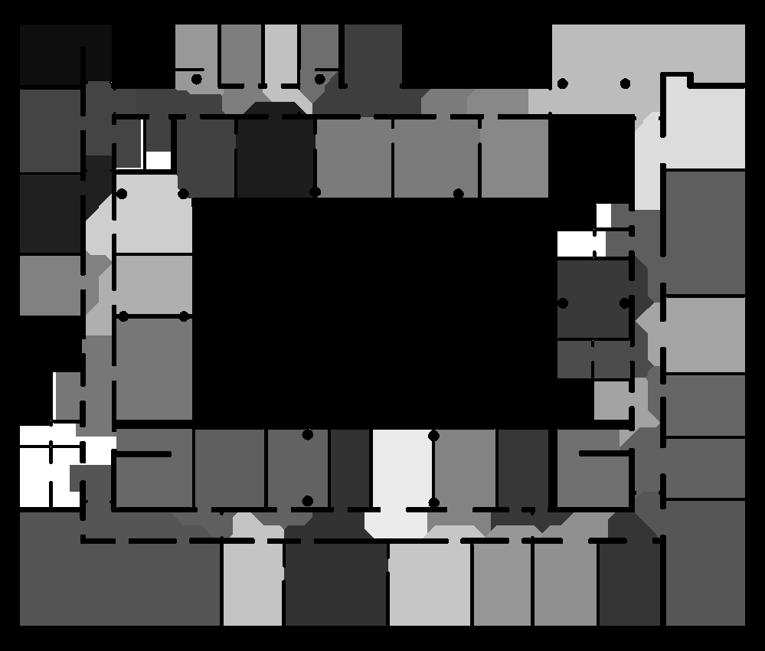
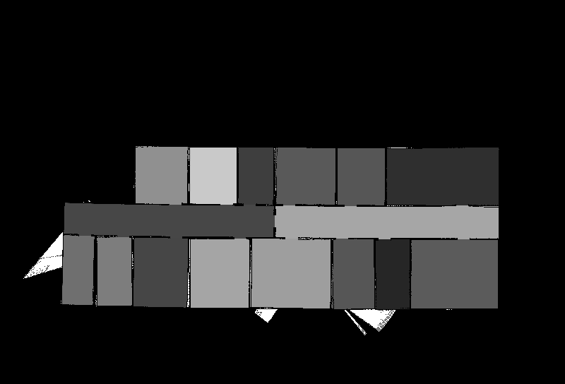
В папке in расположено несколько входных изображений, в папке out - результаты работы алгоритма на них

Запуск кода: в ipython notebook впишите путь файла с картой в первой ячейке и путь записи результата в последней ячейке

